Qúa trình thực hiện File debug + quá trình làm phải ở phiên bản hiện tại
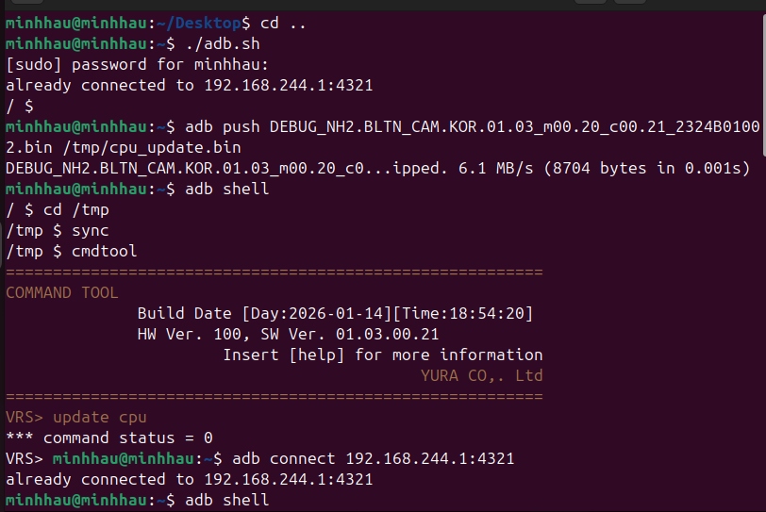
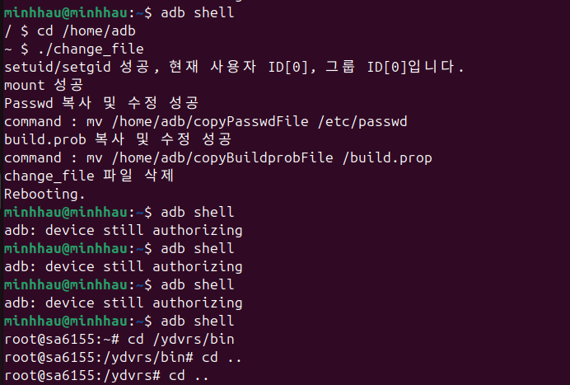
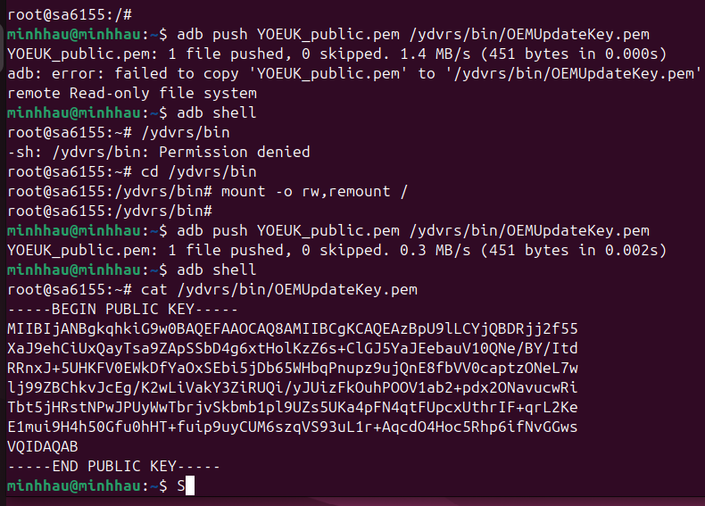
Trường hợp mà không cấp key thì khi Rollback nó sẽ gặp lỗi sau
